APLICACIÓN DEL MODELO HOLMBERG-PERSSON PARA EL ANÁLISIS DEL DISEÑO DE MALLAS DE PERFORACIÓN EN TALADROS LARGOS ORIENTADO A LA REDUCCIÓN DEL COSTO OPERATIVO EN PERFORACIÓN Y VOLADURA
MEJORA DE PROCESOS
Operaciones Mineras y Gestión Activos
Percy Romario Sapallanay Rashuaman, Volcan Compañía Minera S.A.A., Jefe de Perforación y Voladura, Lima, psapallanay @volcan.com.pe, psapallanayr @gmail.com, 978501838
RESUMEN
El objetivo del presente estudio tiene como finalidad la reducción del costo operativo en perforación y voladura utilizando el modelo matemático de Holmberg – Persson para el análisis de vibraciones en campo cercano y determinar el radio de influencia de la emulsión bombeable aplicado en nuestros tajos minados por el método de Sub Level Stoping, ampliando nuestras mallas de perforación de B x E (1.40 x 1.40 m) a (1.60 x 1.60 m).
Esta ampliación del burden y espaciamiento de la malla de perforación generará disminuir horas equipos de perforación, uso de explosivos y daño por voladura a las cajas.

- INTRODUCCIÓN

En el presente artículo muestra el análisis realizado por el equipo de perforación y voladura de la unidad Andaychagua VOLCAN S.A.A. para poder evaluar y cuantificar en forma experimental el comportamiento vibracional utilizando la emulsión bombeable Subteck Charge, este análisis permitió ajustar los diseños de perforación y voladura en tajos minados por sub level stoping logrando disminuir el costo operativo de 2.61 $/tn a 1.60 $/Tn

- Emulsión bombeable
Actualmente la implementación y el uso de emulsión bombeable en las operaciones en minerías subterráneas son las siguientes:
- Mina Andaychagua – Volcan
- Sociedad Minera el Brocal – Buenaventura
- Compañía Minera Raura
- Nexa Resources Perú

Orica a desarrollado explosivos de densidad variables Subteck que consta de una emulsión matriz y un sensibilizador. En la Figura 1 y 2 se evidencia la performance de este explosivo (VOD).
Figura 1 VOD vs Densidad Subteck Charge
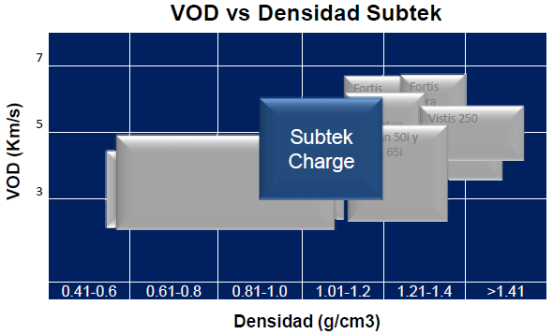
Fuente: Presentación emulsión bombeable Subteck TM – Volcan Andaychagua
Figura 2 VOD vs Densidad Subteck Control
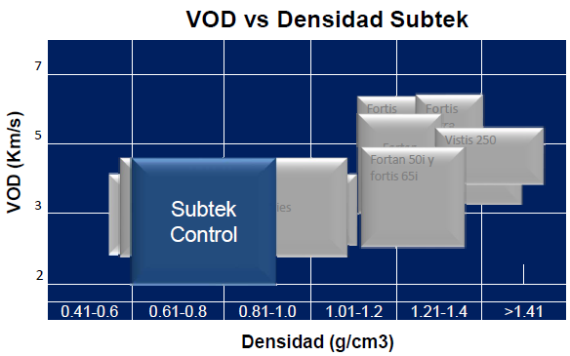
Fuente: Presentación emulsión bombeable Subteck TM – Volcan Andaychagua
- Análisis experimental de voladura para la obtención de Modelos de Vibraciones

Figura 3 Modelamiento de la curva de atenuación
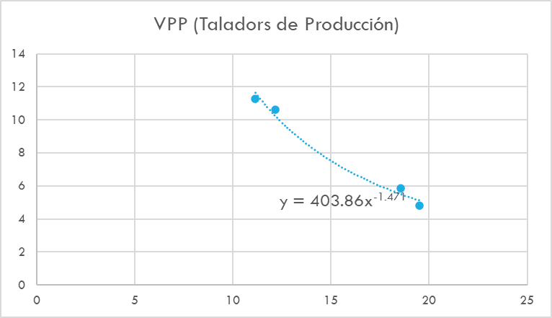
Figura 4 Análisis de daño por vibración

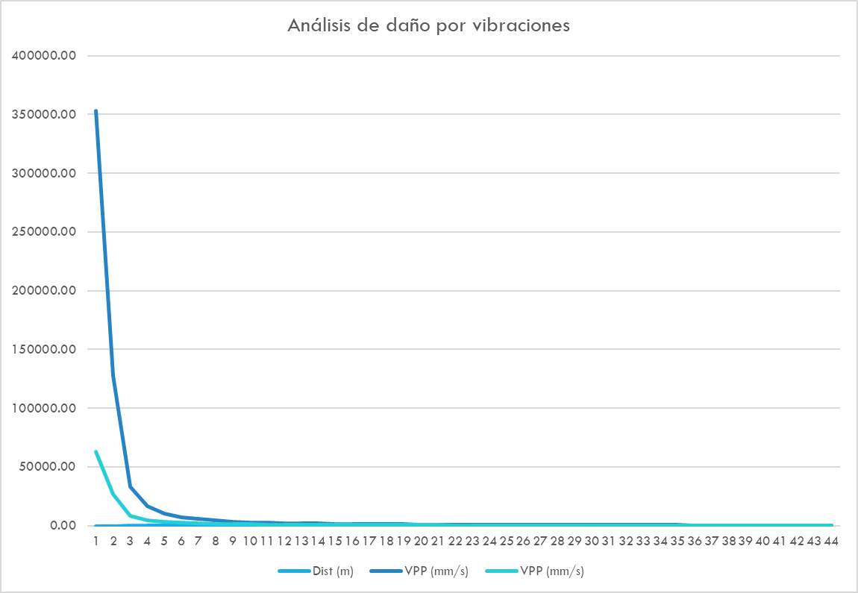
Parámetros de carguío según diseño
Figura 5 Vista longitudinal del taladro
Figura 6 Vista en planta del Taladro.
0.80 cm
Se puede verificar que efectivamente el radio de influencia utilizando la emulsión bombeable Subteck llegamos a un radio de 0.80 m o diámetro de 1.60 m.
- Resultados

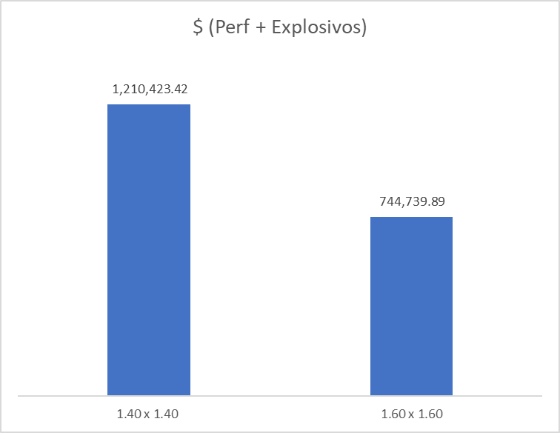

- Se tiene un ahorro potencial de 1.01 $/Tn producida en sub level stoping.
- Se tiene el incremento de $/m de 4.8 a 6.3 tn/m.

- Referencias

Holmberg y Persson (1980). Diseño de túneles para prevenir el daño a la roca.

McKenzie, C. 2006. Manual de Monitoreo de Vibraciones Generadas por Tronaduras, Análisis y Modelamiento. CINTEX.

EXSA S.A. (2003). Manual Práctico de Voladuras. Lima, Perú.

